

TÀI LIỆU

QUY TRÌNH VẬN HÀNH

DỰ ÁN ESB- NGÂN HÀNG MARITIME BANK

|  |  |
| --- | --- |
| Ngày hoàn thành | 07/04/2013 |
| Người lập | Nguyễn Tuấn Anh  Nguyễn Văn Tích |
| Người xem xét | Ngô Xuân Phong  Quản trị dự án |

**Hà nội, tháng 04/2013**

Mục lục

1 Quy trình vận hành Message Broker 3

1.1 Kiểm tra bằng thông số kết nối trong MQ Explorer 3

1.2 Kiểm tra Message Broker 4

1.3 Kiểm tra CSDL 5

1.4 Kiểm tra các file log 6

2 Quy trình vận hành ứng dụng monitor trên WAS 6

2.1 Start/Stop Deployment Manager/Agent 6

2.2 Kiểm tra trạng thái hoạt động, start/stop WAS 7

2.3 Các log/trace file 8

# Quy trình vận hành Message Broker

## Kiểm tra bằng thông số kết nối trong MQ Explorer

-Step1: Chạy MQ Explorer kết nối đến Queue trên máy server,nếu kết nối thành công nghĩa là queue trên server đã được start.

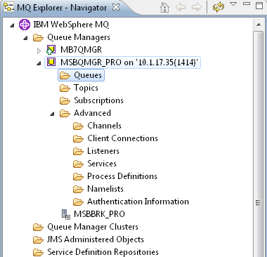

Step2: Chọn thư mục Queues xem connection đến ứng dụng

-Open output count = 1 (tương ứng với số lượng thread cho phép connect đến core)

-Open input count = 1 (tương ứng với số lượng thread cho phép connect đến core)

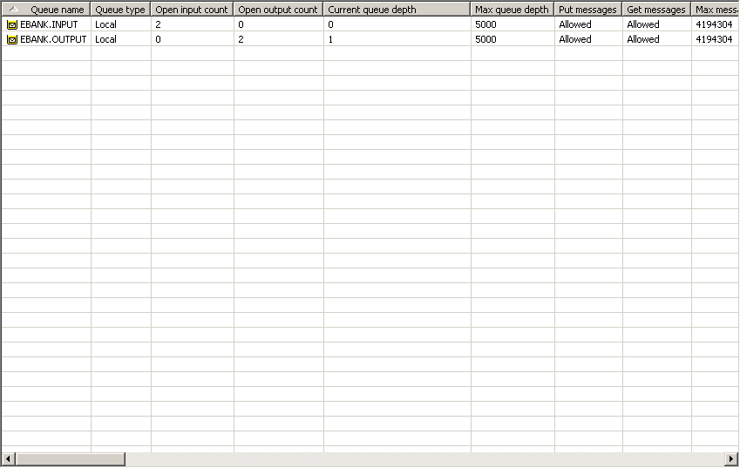

Step3: Chọn thư mục channel xem trạng thái của Channel (Running)

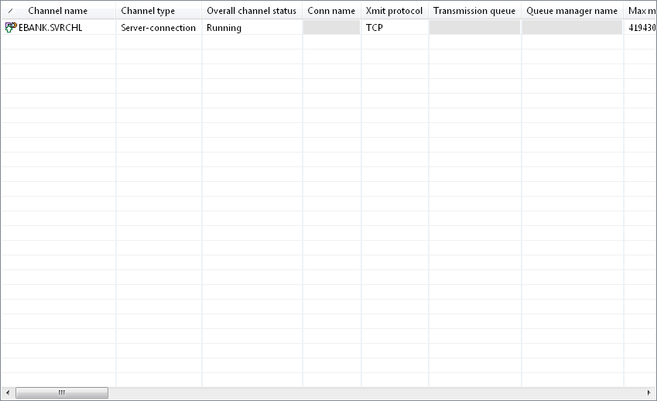

-Chọn thư mục Listener để xem trạng thái (Running)

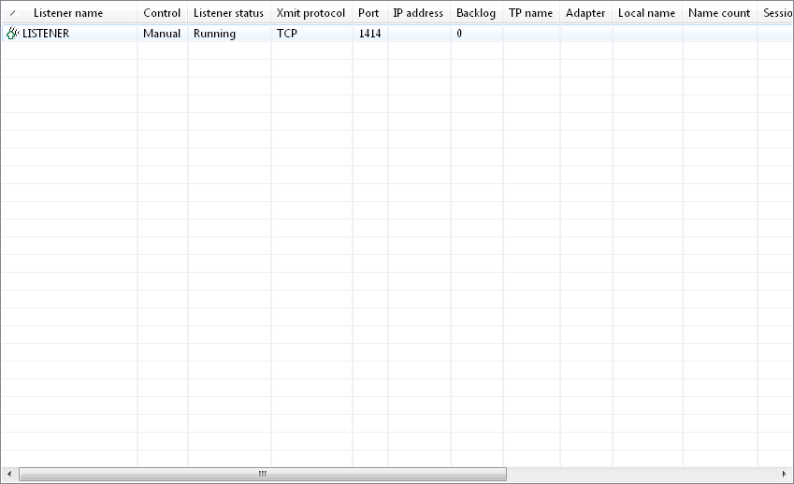

## Kiểm tra Message Broker

-Step1 : Chạy MQ Explorer

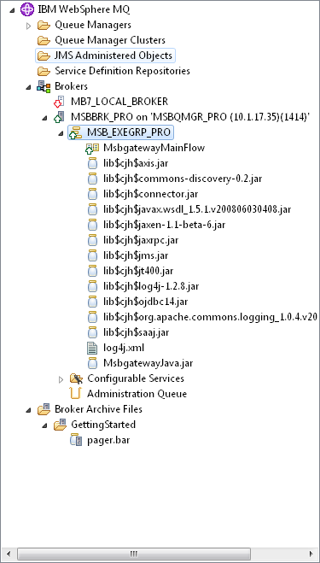

Step2: Xem mục Broker kiểm tra thấy biểu tượng màu xanh nghĩa là ứng dụng đã được start

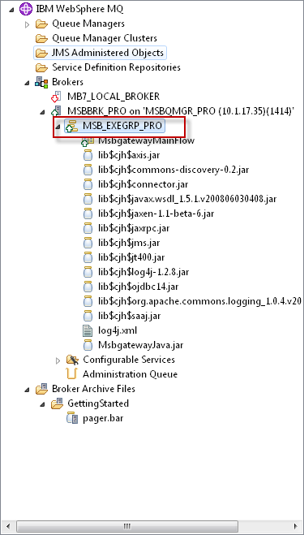

## Kiểm tra CSDL

-Thử đăng nhập CSDL bằng user đã được cấu hình nếu thành công thì database đã được start thành công

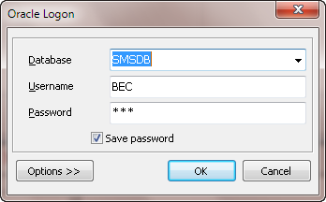

Danh sách bảng của ứng dụng

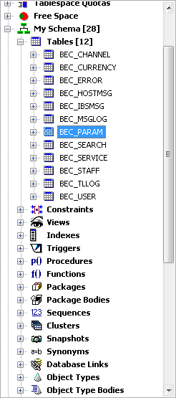

## Kiểm tra các file log

Trong thư mục **/opt/ibm/mqsi/7.0/bin/logs** sẽ có các file ghi log của ứng dụng

-File ***msbgateway_bus.log:*** chứa các message vào/ra qua BackEndconnector.

-File ***msbgateway_err.log*** : chứa các lỗi (nếu có) xảy ra trong quá trình chạy chương trình

*Khi bị lỗi copy 2 file này gửi cho bên phát triển tìm lỗi*

# Quy trình vận hành ứng dụng monitor trên WAS

## Start/Stop Deployment Manager/Agent

Các câu lệnh stop, start App server:

C:\IBM\WebSphere\AppServer\profiles\Dmgr01\bin\stopManager.bat

C:\IBM\WebSphere\AppServer\profiles\Dmgr01\bin\stopNode.bat

C:\IBM\WebSphere\AppServer\profiles\Dmgr01\bin\startManager.bat

C:\IBM\WebSphere\AppServer\profiles\Dmgr01\bin\startNode.bat

## Kiểm tra trạng thái hoạt động, start/stop WAS

Sau khi cài đặt dùng IBM console để quản trị:

http:// 10.1.3.25:9060/ibm/console

<https://10.1.3.25:9043/ibm/console/logon.jsp>

Hoặc:

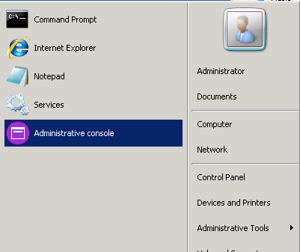

Vào start -> all program click vào Administrative console.

**Ví dụ: start server1**

Login vào console bằng user/pass lúc cài đặt.vào:WebSphere application servers-> check vào server1 -> click start

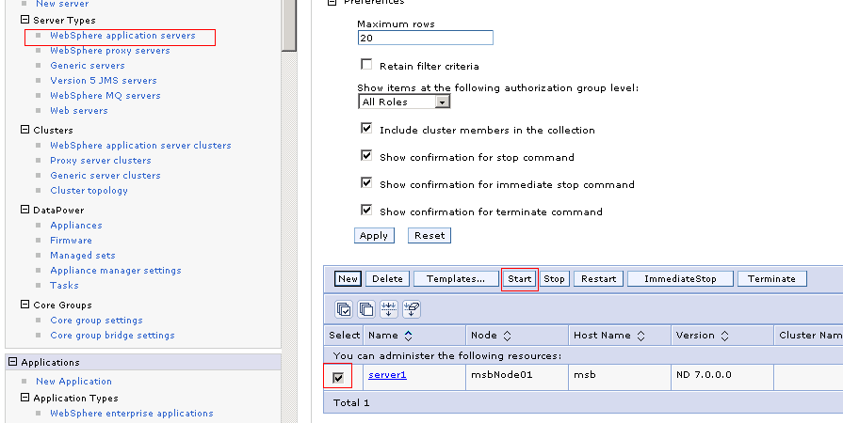

Nếu start thành công sẽ thấy thông báo trên cùng như hình dưới.

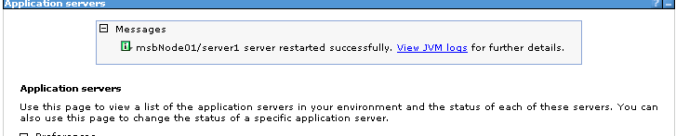

## Các log/trace file

Nằm trong thư mục C:\IBM\WebSphere\AppServer\profiles\AppSrv01\logs\server1

Các file mới nhất trong đó là SystemOut.log, SystemErr.log. Các file cũ thì tên có thêm đuôi là thời gian, ví dụ SystemErr_11.11.16_06.50.00.log